REUNIÓN EXTRAORDINARIA VIRTUAL

DÍA: 09/11/2021
LUGAR | SALA DE REUNIONES VIRTUAL: ZOOM –VIDEO CONFERENCIA
HORA: 17:00

ORDEN DEL DÍA
PUNTO 1)- CUDAP TRAMITE N° 539/21 presentado por Consejera Directiva del Claustro de Egresados Lic. María Amelia Coronel eleva su renuncia al Claustro que integra.(1 archivo)

PUNTO 2)- Análisis de Planta Docente: necesidades y requerimientos de las distintas carreras de esta Unidad Académica.( archivos varios)

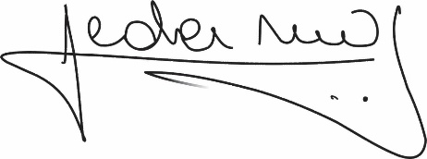
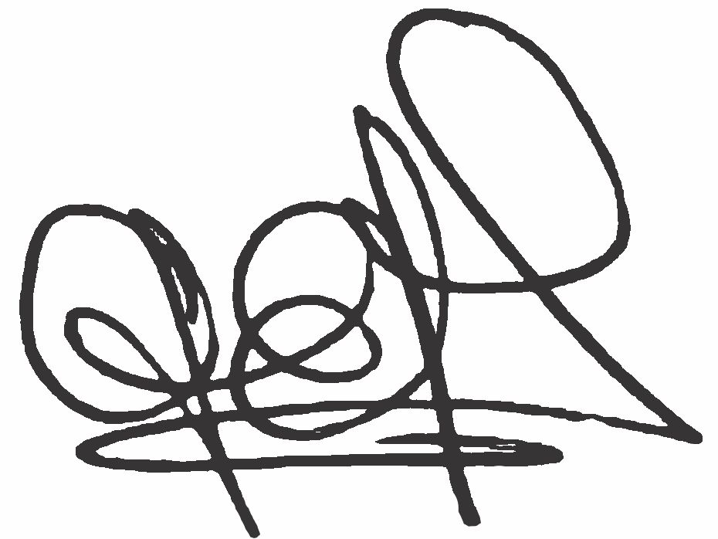
Lic. .Graciela Ferreira Soraire Lic. Hugo Marcelino Ledesma
Secretaria del Consejo Directivo Decano FHCSyS
FHCSyS UNSE UNSE

